Título: Uso de la dotación básica del restaurante y asistencia en el preservicio.
Subtítulo: Preparación y acondicionamiento en distintos servicios de restauración.
ISBN: 978-84-9839-502-0.
Autor: Mario Vinagre Rey.

EXAMEN

1. Defina, en la siguiente tabla, los diferentes departamentos en los que se divide un restaurante.

Departamentos en los que se divide un restaurante
Administración-contabilidad | Departamento responsable de todo el control administrativo, realizado mediante nóminas, impuestos, contabilidad, control y pago a proveedores
Compras-almacenamiento | Zona encargada de la elección de proveedores y de la solicitud de pedidos, además de la recepción, inspección, control, almacenamiento y distribución de las mercancías al resto de los departamentos
Cocina | Lugar en el que se realizan las operaciones de transformación de las materias primas de la oferta gastronómica del establecimiento
Sala-comedor | Zona que ofrece todas las acciones de recibimiento, acogida, servicio y presentación de los productos al cliente
Office | Lugar en la que se realizan acciones de mantenimiento, conservación y limpieza de material

2. Relacione cada profesional del restaurante con su correspondiente función.

Primer maître

Es el encargado de todo lo que tenga que ver con vinos y licores
Es el máximo encargado del restaurante. Estará al cargo de aspectos operativos del funcionamiento del establecimiento y de trabajos de gestión de personal
Jefe de rango
Sumiller

Segundo maître
Supone un apoyo para el camarero en tareas de preservicio y postservicio

Realiza las mismas funciones que el primer maître
Ayudante de camarero
Organiza las mesas del restaurante y sirve al cliente

3. Explique brevemente, en el siguiente esquema, por qué se caracterizan los establecimientos de servicio a colectividades, diferenciando entre restauración colectiva, catering y restauración comercial.

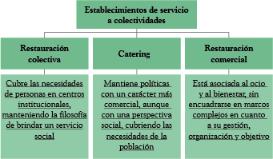

4. ¿Cómo se denominan aquellos restaurantes que por sus características se ubican en centros más grandes dedicados a varias actividades comerciales distintas?

a. Centros integrados.
b. Centros empresariales.
c. Centros hospitalarios.
d. Ninguna opción es correcta.

Solución: a.

5. Señale cómo se denominan los siguientes elementos propios de un restaurante.

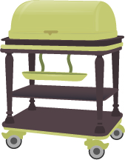 | 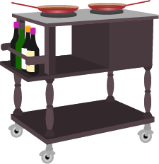 | 
Carro caliente | Carro de flambear | Calientaplatos
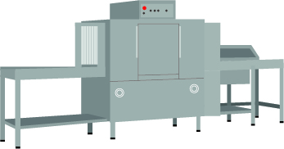 | 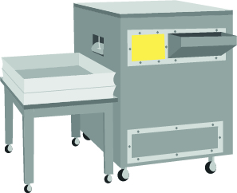 | 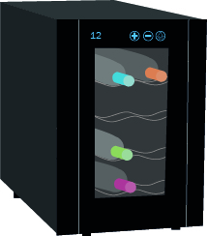
Tren de lavado | Abrillantadora | Botellero de vino

6. Indique, a continuación, dónde se deben ubicar los elementos señalados.

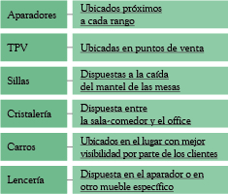

7. Indique, en el siguiente esquema, qué recomendaciones se deben seguir para la prevención de riesgos laborales en un restaurante.

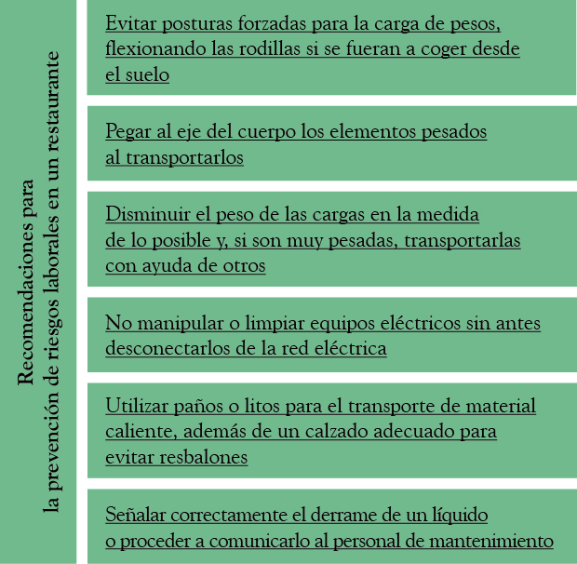

8. Relacione los tipos de bufés que se muestran a continuación con su correspondiente característica.

Modulares

Es un tipo de bufé que se ofrece a media mañana, y está compuesto por productos típicos de desayuno mezclados con los de almuerzo
Consisten en una mezcla entre un servicio tipo cóctel y bufé. Se suelen desarrollar de pie, aunque en función del tipo de cliente también podrá existir la opción de sentarse

De exposición
Brunch
No asistidos

Están compuestos por diferentes islas en las que se presentan los productos

Muestran diferentes elaboraciones que el establecimiento quiere promocionar
Cócteles
Son aquellos en los que el cliente se sirve a sí mismo sin existir personal de cocina que ofrezca producto alguno

9. Señale brevemente, a continuación, para qué se utilizan los siguientes documentos de control.

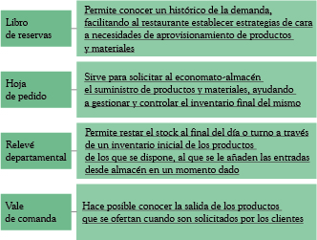

10. Defina los siguientes conceptos: restaurante drugstore, zona de economato, línea o cadena en caliente, cocina central, menaje, reposición y show cooking.

• Restaurante drugstore: tipo de restaurante que no ofrece solo alimentos y bebidas, sino que aprovecha su ubicación o instalaciones para ofrecer otros servicios complementarios, a través de los cuales los clientes podrán adquirir diferentes artículos como libros, regalos, prensa, revistas, música, etc.

• Zona de economato: almacén de productos no perecederos o secos.

• Línea o cadena en caliente: vía de distribución del modelo de gestión de cocinas centrales que es aplicada, sobre todo, en aquellos establecimientos que van a consumir las elaboraciones el mismo día.

• Cocina central: tipo de cocina que se corresponde con uno de los modelos de organización de la restauración colectiva. Realiza los procesos de compra, conservación y envasado de los productos en un mismo lugar para su posterior distribución.

• Menaje: conjunto de utensilios que se van a utilizar para servir alimentos. En función de su uso, se dividirá en cinco grupos: cristalería, cubertería, vajilla y lencería.

• Reposición: actividad dirigida a disponer y reponer los productos y materiales de manera correcta y ordenada para su posterior uso.

• Show cooking: montaje de estaciones de comida para la presentación, elaboración y servicio de diferentes preparaciones.

11. Indique si son verdaderas o falsas las siguientes afirmaciones.

 | V | F
La aceptación de órdenes directas de jefes o maîtres es un tipo de aptitud moral que debe seguir el personal de servicio de un restaurante |  | X
Los restaurantes take-away tienden a ofrecer productos de calidad, aplicando procesos de conservación y elaboración propios de la cocina de vanguardia | X
Los servicios de tipo self-service son los menos habituales, dadas las desventajas en cuanto a los costes de personal que suponen |  | X
En general, el mobiliario se dispondrá de forma que favorezca la imagen y el circuito por parte de los profesionales de sala en sus trabajos de atención y servicio al cliente | X
Una ficha técnica de material es un documento en el que se señalan diferentes parámetros que permitirán conocer las características del material | X
Para hacer las previsiones y reservas de los clientes, los restaurantes de empresas hoteleras utilizan el estadillo de ocupación | X

